一、填空题（每空1 分，共10分）

1．向一个长度为n的向量的第i个元素（1≤i≤n+1）之前插入一个元素时，需向后移动 n-i+1 个元素。
2．带有一个头结点的单链表head为空的条件是 head->next=head 。
3．由带权为9、2、5、7的四个叶子结点构造一棵哈夫曼树，该树的带权路径长度为 44 。
4．设s=’I︺AM︺A︺TEACHER’，其长度是 14 。
5．二维数组A[10][20]采用列序为主方式存储，每个元素占一个存储单元并且A[0][0]的存储地址是200，则A[6][12]的地址是 326 。
6．假设在有序线性表A[1..20]上进行二分查找，则比较一次查找成功的结点数目个数为__ 1__。
7. 深度为k的完全二叉树至少有 2^{k-1} 个结点，至多有 2^{k}-1 个结点。
8．在无向图G的邻接矩阵A中，若A[i][j]等于1，则A[j][i ]等于 1 。
9．执行广义表操作 GetTail[ GetHead[ ((a,b),(c,d)) ] ]后的结果为 （b） 。
二、选择题（每小题1分，共10分）

1.下列数据中，哪一个是非线性结构？( D )
A. 栈 B. 队列 C. 字符串 D. 二叉树
2. 设P指向单链表的某个节点，在P之后插入一个节点S的操作为( C )
A. P->next = S;
B. P->next = S->next; S->next = P->next;
C. S->next = P->next; P->next = S;
D. P->next = S; P = P->next;
3．设三个元素的进栈顺序为abc，则下列哪个序列是不可能出现的出栈序列
( D )
A. abc B. acb C. cba D. cab
4 ．假设用块链存储结构表示串，如果每一个块的大小为4个字符（每个字符占用一个字节），一个指针占4个字节，则一个长为15的串需要多少字节的存储空间（ C ）
A. 15 B. 20 C. 32 D. 40
5．用一维数组存储一个6×6的对称阵A，以行序为主序存储该矩阵的下三角（包括对角线）元素，数组的起始位置为100，每个数组元素占4个字节，那么A[3][6]的存储位置为( A )
A. 168 B. 140 C. 132 D. 108
6．设一个度为3的树中，度为1，2，3的结点个数分别为2，3，4，则该树中有多少个叶子结点？( D )
A. 9 B. 10 C. 11 D. 12
7．一个AOV网如图1所示，则下列哪一个序列不是该图的拓扑有序序列？( B )
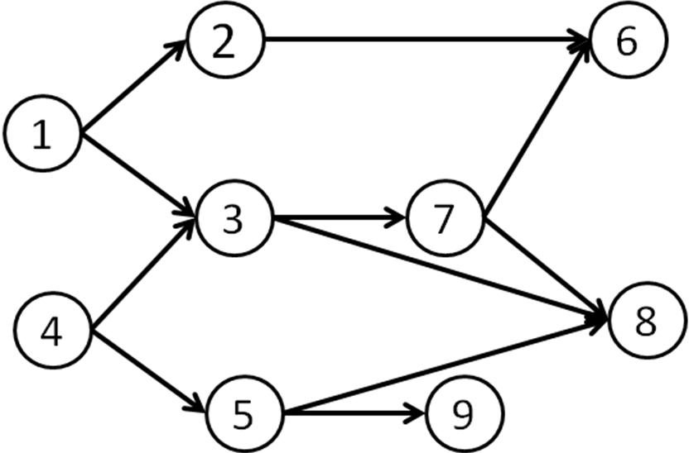
图 1
A. 124359786 B. 123459786
C. 142357896 D. 413257869
8．对一个长度为10的有序表进行折半查找，在等概率情况下查找成功的平均查找长度为( A )
A. 2.9 B. 3.0 C. 3.2 D. 3.4
9．下列排序算法中，那个算法是稳定的？( D )
A. 希尔排序 B. 快速排序 C. 堆排序 D. 归并排序
10.设数据结构A = (D,R)。其中D={a,b,c,d,e},R={<a,b>,<a,c>,<b,d>,<b,e>}。则数据结构A是( B )
A. 线性结构 B.树型结构 C.集合 D.网状结构
三．简答题（每小题分值见题首，共40分）

1.（6分）设广义表 L=（a，（（ ），b），（e）），画出L的头尾链表存储结构。

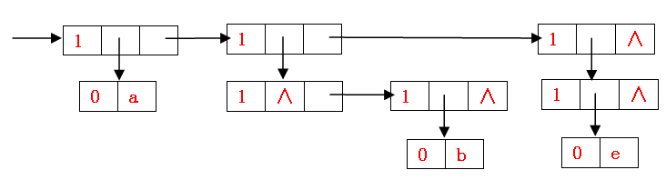

2．（10分）设某二叉树的先序序列ABDFCEGH，中序序列BFDAGEHC
（1）画出对应的二叉树；4分
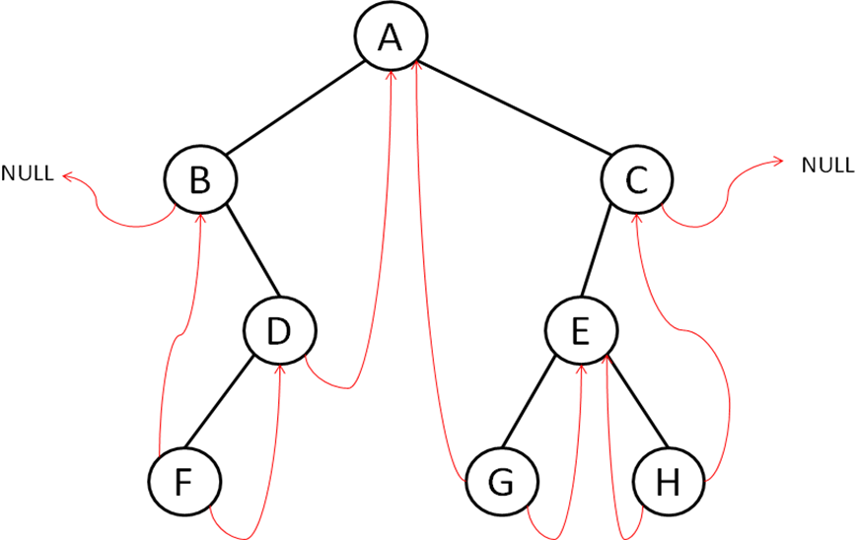
（2）在（1）的二叉树中补出中序线索（请将线索画成带箭头的虚线）；3分
（3）将这棵二叉树转换成树或森林，并画出来。3分

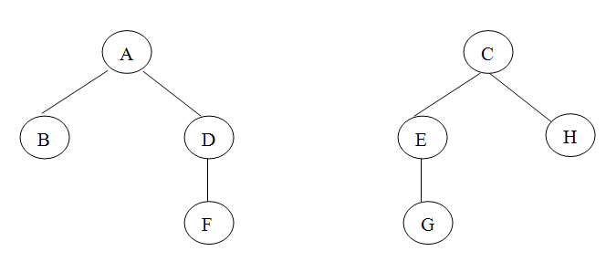
3．（14分）设加权有向图的如图2所示：
45

3 25
B
A
E

21 20 15 20 35

30
C
D
20

图 2
（1）写出该图的邻接矩阵（顶点按A,B,C,D,E的顺序）；3分

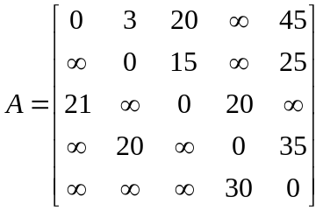
（2）写出以A为起点的深度优先遍历序列；3分
DFS序列： A B C D E
（3）写出以A为起点的广度优先遍历序列；3分
BFS序列：A B C E D
（4）利用Dijkstra算法求出A到其余各点的最短路径（填表1，并写出最短路径长度）。5分

表1
顶点 | 已确定的最短路径顶点集合 | 未确定的最短路径顶点集合 | Distance
初态 | {A} | { B，C，D，E } | 3 | 20 | ∞ | 45
B | {A，B} | { C，D，E } | 3 | 18 | ∞ | 28
C | {A，B，C} | { D，E } |  | 18 | 38 | 28
E | {A，B，C，E} | { D } |  |  | 38 | 28
D | {A，B，C，E，D} | Φ |  |  | 38

由此可知：A到B的最短距离是3；A到C的最短距离是18；A到D的最短距离是38；A到E的最短距离是28。

4．（10分）设关键字序列为｛26，36，41，38，44，15，68，12，06，51，25｝，哈希表长度为15，即A[0..14]，哈希函数为 H(key)=key % 13
（1）求装填因子α；1分
α=11/15=0.73
（2）用线性探测再散列解决冲突，构造哈希表（填表2）；7分
（3）求等概率下查找成功的平均查找长度ASL。2分
表2
哈希地址 | 0 | 1 | 2 | 3 | 4 | 5 | 6 | 7 | 8 | 9 | 10 | 11 | 12 | 13 | 14
比较次数 | 1 | 5 | 1 | 2 | 2 | 1 | 1 |  |  |  | 1 |  | 1 | 2 | 3
关键字值 | 26 | 25 | 41 | 15 | 68 | 44 | 06 |  |  |  | 36 |  | 38 | 12 | 51
冲突次数 | 0 | 4 | 0 | 1 | 1 | 0 | 0 |  |  |  | 0 |  | 0 | 1 | 2

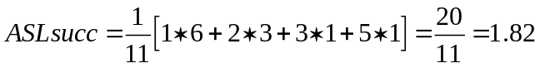

四．算法分析题（每小题分值见题首，共20分）
1．（6分）试分析链表L的结构并简述以下算法的功能。
LinkedList AR(LinkedList L, ElemType x)
{
LNode *pre=null,*q;
if(!L) return L;
q=L;
while(q->next !=L && q->data !=x)
{
pre=q; q=q->next;
}
if(q->data!=x) return L;
else
{
if(q!=L){
pre->next=q->next;free(q);
}
else
if(L->next==L){
free(q);L=null;
}
else{
pre=L->next;
while(pre->next !=q)
pre=pre->next;
L=L->next;
pre->next=L;
free(q);
}
}
return L;
}

答案：
1.L为不带头结点的单向循环链表 。 （3分）
2.该算法的功能是删除L中数据元素值为x的结点。 （3分）

2．（6分）试分析链表L的结构并简述以下算法的功能。
LinkedList AE（LinkedList &L）
{
LNode *p,*r;
p=L->next;
L->next=null；
while（p!=null）{
r=p->next；
p->next=L->next；
L->next=p；
p=r；
}
return L；
}

答案：
1.L为带头结点的单向链表。（3分）
2.该算法的功能是将L中的数据元素就地逆置。（3分）

3．（4分）试简述下面算法的功能。
void AI (int data )
{
STACK S;
InitStack(&S);
while (data) {
Push(&S,data%2);
data/=2;
}
while (!StackEmpty(S)) {
Pop(&S,&data);
printf(“%d”,data);
}
}

参考答案：该算法的功能是借助栈S将十进制数data转换为二进制数。

4．（4分）试简述下面算法的功能。
void AL(Queue &Q)
{
Stack S; int d;
InitStack(S);
while (!QueueEmpty(Q)){
DeQueue(Q,d);
Push(S,d);
}
while (!StackEmpty(S)){
Pop(S,d);
EnQueue(Q,d);
}
}

参考答案：该算法的功能是借助栈S将队列Q的头尾颠倒。

五．算法设计题（每小题10分，共20分）
1．下面的算法功能是在二叉排序树 T 中插入一个数据元素x ，请在空缺处填上合适的语句，使算法完整。
typdedef struct node{
ElemType data;
struct node *lchild,*rchild;
}Node, *BiTree;

void Insert(BiTree &T, ElemType x){
p=(BiTree)malloc(sizeof(Node);
 ;
p->lchild=p->rchild=NULL;
if(!T)  ;
else
{
q=T;
while(q->lchild!=NULL | | q->rchild!=NULL)
{
if(x<q->data)
{ if(q->lchild!=NULL)  ;
else break;
}
else
{
if(q->rchild!=NULL) q=q->rchild;
else break;
}
}
if(x<q->data)  ;
else  ;
}

p->data=x
T=p
q=q->lchild
q->lchild=p
q->rchild=p
说明：每个空格占2分。

2．写出快速排序的一趟划分算法。
int Partition(SqList &L,int low,int high){ //一趟快速排序
//交换子表 r[low…high]的记录，使支点（枢轴）记录到位，并返回其位置。返回时，// 在支点之前的记录均不大于它，支点之后的记录均不小于它。
L.r[0]=L.r[low]; pivotkey=L.r[low].key; ——————————1分
while(low < high){ ——————————1分
while(low<high && L.r[high].key>=pivotkey )--high; ——————2分
L.r[low]=L.r[high]; ——————————1分
while(low<high && r[low].key<=pivotkey) ++low; ——————2分
L.r[high]=L.r[low]; ——————————1分
}
L.r[low]=L.r[0]; ——————————1分
return low; ——————————1分
}//Partition

